Подготовка к контрольной работе № 1
«Делимость натуральных чисе»

- Из чисел 3 874, 4 926, 5 685, 9 873, 32 466, 33 192, 47 295 выпишите те, которые делят ся нацело: 1) на 3; 2) на 9; 3) на 3 и на 2.
- Вместо звёздочки в записи числа 45 *48 поставьте такую цифру, чтобы получилось число, кратное 3 (рассмотрите все возможные случаи).
- Разложите число 2340 на простые множители.
- Найдите наибольший общий делитель чисел: 1) 16 и 36; 2) 480 и 288;
- Докажите, что числа 969 и 364 — взаимно простые.
- Найдите: 1) НОК (16; 24); 2) НОК (70; 98); 3) НОК (6; 18).
- Между школами района поровну распределили 78 ксероксов и 117 компьютеров. Сколько школ в районе, если известно, что их больше 35?

Подготовка к контрольной работе № 1
«Делимость натуральных чисе»

- Из чисел 3 874, 4 926, 5 685, 9 873, 32 466, 33 192, 47 295 выпишите те, которые делят ся нацело: 1) на 3; 2) на 9; 3) на 3 и на 2.
- Вместо звёздочки в записи числа 45 *48 поставьте такую цифру, чтобы получилось число, кратное 3 (рассмотрите все возможные случаи).
- Разложите число 2340 на простые множители.
- Найдите наибольший общий делитель чисел: 1) 16 и 36; 2) 480 и 288;
- Докажите, что числа 969 и 364 — взаимно простые.
- Найдите: 1) НОК (16; 24); 2) НОК (70; 98); 3) НОК (6; 18).
- Между школами района поровну распределили 78 ксероксов и 117 компьютеров. Сколько школ в районе, если известно, что их больше 35?

Подготовка к контрольной работе № 1
«Делимость натуральных чисе»

- Из чисел 3 874, 4 926, 5 685, 9 873, 32 466, 33 192, 47 295 выпишите те, которые делят ся нацело: 1) на 3; 2) на 9; 3) на 3 и на 2.
- Вместо звёздочки в записи числа 45 *48 поставьте такую цифру, чтобы получилось число, кратное 3 (рассмотрите все возможные случаи).
- Разложите число 2340 на простые множители.
- Найдите наибольший общий делитель чисел: 1) 16 и 36; 2) 480 и 288;
- Докажите, что числа 969 и 364 — взаимно простые.
- Найдите: 1) НОК (16; 24); 2) НОК (70; 98); 3) НОК (6; 18).
- Между школами района поровну распределили 78 ксероксов и 117 компьютеров. Сколько школ в районе, если известно, что их больше 35?

Подготовка к контрольной работе № 1
«Делимость натуральных чисе»

- Из чисел 3 874, 4 926, 5 685, 9 873, 32 466, 33 192, 47 295 выпишите те, которые делят ся нацело: 1) на 3; 2) на 9; 3) на 3 и на 2.
- Вместо звёздочки в записи числа 45 *48 поставьте такую цифру, чтобы получилось число, кратное 3 (рассмотрите все возможные случаи).
- Разложите число 2340 на простые множители.
- Найдите наибольший общий делитель чисел: 1) 16 и 36; 2) 480 и 288;
- Докажите, что числа 969 и 364 — взаимно простые.
- Найдите: 1) НОК (16; 24); 2) НОК (70; 98); 3) НОК (6; 18).
- Между школами района поровну распределили 78 ксероксов и 117 компьютеров. Сколько школ в районе, если известно, что их больше 35?

Подготовка к контрольной работе № 3
«Умножение дробей»
- Выполните умножение
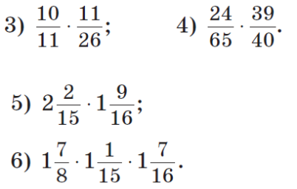
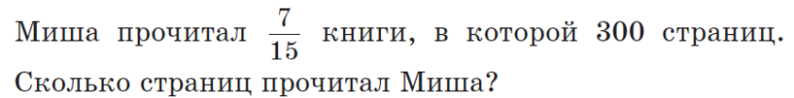
- Решите задачу:

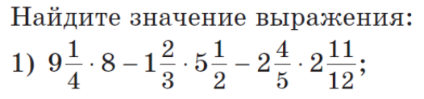

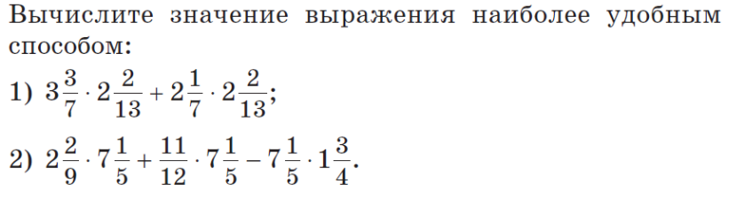
- Высота прямоугольного параллепипеда равна 5 см, его длина в 2 раза больше высоты, а ширина составляет 10% длины. Вычислите объём параллелепипеда.

- Груши составляют фруктов в магазине, яблоки – оставшихся фруктов, а остальные фрукты апельсины. Каких фруктов в магазине больше всего?

Подготовка к контрольной работе № 3
«Умножение дробей»
- Выполните умножение
- Решите задачу:

- Высота прямоугольного параллепипеда равна 5 см, его длина в 2 раза больше высоты, а ширина составляет 10% длины. Вычислите объём параллелепипеда.

- Груши составляют фруктов в магазине, яблоки – оставшихся фруктов, а остальные фрукты апельсины. Каких фруктов в магазине больше всего?

Подготовка к контрольной работе № 4
«Деление дробей»
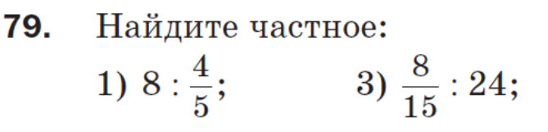
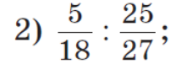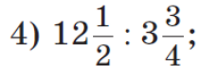
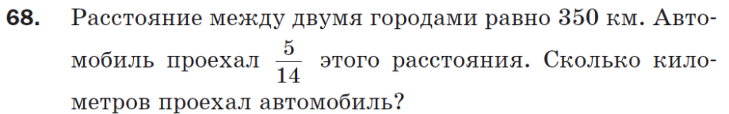
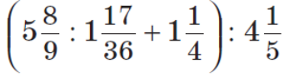
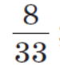
100. Из пункта А в пункт В выехал велосипедист со скоростью км/ч. Одновременно из пункта В в том же направлении выехал второй велосипедист, скорость которого в раза меньше скорости первого. Черех сколько часов после начала движения первый велосипедист догонит второго, если расстояние между пунктами А и В равно км?

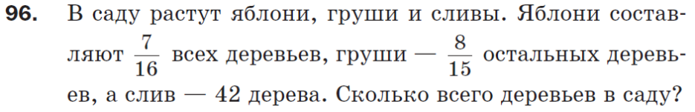

Подготовка к контрольной работе № 4
«Деление дробей»
100. Из пункта А в пункт В выехал велосипедист со скоростью км/ч. Одновременно из пункта В в том же направлении выехал второй велосипедист, скорость которого в раза меньше скорости первого. Черех сколько часов после начала движения первый велосипедист догонит второго, если расстояние между пунктами А и В равно км?

Подготовка к контрольной работе № 6
«Прямая и обратная зависимости. Окружность и круг. Вероятность случайного события».
- Скорый поезд за некоторое время проехал 150 км. Какое расстояние проедет за это время товарный поезд, скорость которого в 5 раз меньше сорости скорого поезда?
- На некоторыю сумму денег можно купить 24 карандаша. Сколько можно купить на эту сумму ручек, которые в 4 раза дороже карандаша?
- Величины х и у прямо пропорциональны. Заполните таблицу:
х | 0,3 | 8 | 3,2
у |  |  | 9,6 | 2,7 | 42

- Заполните таблицу, если величина у обратно пропорциональна величине х:
- Найдите длину окружности, если её радиус равен 3,5 см.
- Найдите площадь круга, если радиус равен 7 см.
- С помощью циркуля и линейки постройте треугольник со сторонами 3 см, 5 см и 6 см.
- В коробке лежат 12 карточек, пронумерованных числами от 1 до 12. Какова верочтность того, что на вытянутой наугад карточке будут написано:
- Число, кратно 2
- Число, меньше 15
- Нечетное число
- Число, кратное 5
- Между тремя школами распределили 360 компьютеров в отношении 6:4:2. Сколько компьтеров получила каждая школа?

Подготовка к контрольной работе № 6
«Прямая и обратная зависимости. Окружность и круг. Вероятность случайного события».
- Скорый поезд за некоторое время проехал 150 км. Какое расстояние проедет за это время товарный поезд, скорость которого в 5 раз меньше сорости скорого поезда?
- На некоторыю сумму денег можно купить 24 карандаша. Сколько можно купить на эту сумму ручек, которые в 4 раза дороже карандаша?
- Величины х и у прямо пропорциональны. Заполните таблицу:
х | 0,3 | 8 | 3,2
у |  |  | 9,6 | 2,7 | 42

- Заполните таблицу, если величина у обратно пропорциональна величине х:
- Найдите длину окружности, если её радиус равен 3,5 см.
- Найдите площадь круга, если радиус равен 7 см.
- С помощью циркуля и линейки постройте треугольник со сторонами 3 см, 5 см и 6 см.
- В коробке лежат 12 карточек, пронумерованных числами от 1 до 12. Какова верочтность того, что на вытянутой наугад карточке будут написано:
- Число, кратно 2
- Число, меньше 15
- Нечетное число
- Число, кратное 5
- Между тремя школами распределили 360 компьютеров в отношении 6:4:2. Сколько компьтеров получила каждая школа?

